VIS - Superlinky a Supersoupisky
verze 2

VIS, soutěže a soupisky byly navrženy v souladu s běžnými potřebami. Nicméně některá družstva, některé soutěže navržený systém omylem nebo cíleně obcházely. Hrálo se na cizí soupisky, na několik soupisek nebo soupisku s ručně dopsanými hráči. To už není s provozováním eZápisu možné a soupiska musí být naprosto korektně zapsána.
Pokud jedno konkrétní družstvo (s jednou konkrétní soupiskou) hraje více skupin nebo soutěží řeším to linkou nebo superlinkou.
Pokud vzniká družstvo nové, které teoreticky může mít nebo prakticky má pozměněnou soupisku, řeším to supersoupiskou.
Oba mechanizmy jsou popsány níže a je potřeba je pochopit na 200% jinak může dojít k totálnímu průšvihu. Nové moduly Superlinky a Supersoupisky jsou proto přístupné pouze několika málo vybraným proškoleným administrátorům. Pokud budou oni práva dávat dál, měli by dávat práva 3, která už nejsou dále převoditelná.

Superlinky
Existuje družstvo, jedno konkrétní družstvo, neměnné. Takové družstvo má právě jen a pouze jedinou soupisku, ta se může v čase měnit. Toto konkrétní družstvo je zcela jistě umístěno do nějaké soutěže/skupiny – a tím už má linku (je tam umístěno, má ve skupině pořadové číslo). Pokud soutěž obsahuje další kola a další postupové skupiny, přetáhnete tam toto družstvo a už má další linku. Naše družstvo tak účinkuje ve dvou skupinách, má 2 linky. Standardní, vytvářené VISem již roky.
Pokud chci toto družstvo zařadit do jiné soutěže, znovu se ujistím, že dle pravidel MUSÍ mít po celou dobu trvání soutěže stejnou soupisku. Pokud ano (nevytvářím nové družstvo, nevytvářím družstvo P nebo Z), ale přetáhnu ho při zadávání družstev přetažením z jiné soutěže. Příkladem může být pohár, pokud v něm platí, že se hraje na stejnou soupisku (jinak ne). Pak ho přetáhnu v modulu Soutěže, při zádávání družstev „z jiné soutěže“. VIS to umí už roky.
Problém nastane, když stejné družstvo se stejnou soupiskou má například startovat v jiné kategorii. Např. HK má v U18 dvě družstva, chce je mít, aby mohla pak postoupit do ligy, ale fakticky budou hrát soutěž s U20. To už VIS standardně neumí. Použiji proto modul Superlinky. Najdu soutěž, najdu družstvo, rozkliknu ho a vytvořím superlinku do konkrétní soutěže/skupiny/pořadí. Mladé žákyně, tak snadno umístím do extraligy mužů.
Modul Superlinky prostě linku vytvoří, udělá to proti všem pravidlům a označí, že na takovou soupisku se nemá brát zřetel (jako by vlastně neexistovala). V systému označujeme linky standardní černou barvou, superlinky (bez kontroly) červeně. Po rozkliknutí lze stav měnit.
Pokud je linka/superlinka vytvořena chybně, lze odstranit. V modulu Soutěže najeďte na konkrétní soutěž/skupinu/družstvo a smažte ho. Fakticky se totiž nikdy nesmaže družstvo, ale pouze linka. Pokud je tedy družstvo v deseti skupinách, má 10 linek, tak smazáním holčiček v EX-M se pouze smaže linka, už je jich jen 9 (linek). Teprve smazáním desáté linky družstvo fakticky zanikne.
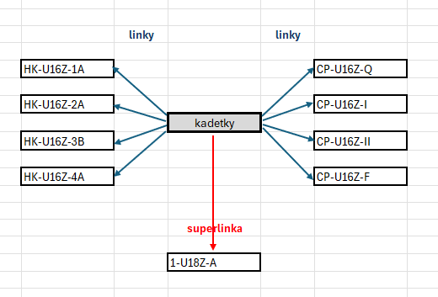
Supersoupisky
Pokud se má družstvo zúčastnit soutěže, kde bude mít jinou soupisku, např.:
- Umožní se tam přidat jeden starší hráč
- Umožní se tam přidat hráč z jiného oddílu
- Soupiska se složí z několika původních soupisek
- Soupiska je třeba SCM posbírané z různých oddílů
je to JINÉ DRUŽSTVO, (nepoužije se superlinka, přetažení), ale vytvoří se nové družstvo, s novým ID a s novou, jinou soupiskou. A to supersoupiskou, soupiskou bez pravidel.
V modulu Supersoupisky volím soutěž, volím družstvo a vidím jeho stávající soupisku (informativně vpravo i soutěže a skupiny, kde toto družstvo hraje). Kliknu na hráče (roluji nahoru) a vidím záznamy, kde všude tento hráč byl nebo je. Zeleně vidím záznamy tohoto družstva, šedivě pak záznamy vybraného hráče v jiných družstev.
Mohu na soupisku přidat nového hráče (dole) nebo stávajícímu hráči upravit záznam nebo záznam zcela smazat. Úprava je dobrá k editaci poznámek (S,H,P) nebo k posouvání datumů. Pro jednoduchost jsme odstranili čas a edituje se pouze datum (čas je vždy 06:00:00). Pokud chybí druhé datum je myšleno, že platí do konce sezóny (jako navždy).
Předpokládá se, že pokud vznikne zájem na sestavení supersoupisky, zašle družstvo mailem správci (ČVS nebo KVS) seznam ID, které tam chce a správce to tam ručně nahází.
POZOR. Pokud chcete odstranit P nebo S najdete ve výpise něco jako (dva záznamy):
- JM-Z-2 pondělí – čtvrtek (bez poznámky)
- JM-Z-2 čtvrtek - P (pendl)
pak smažete druhý záznam a u prvního odstraníte koncové datum (zde čtvrtek), tím zůstane pouze první záznam s klasickým startem, platný navždy.
Modul supersoupisky tedy umí někoho na soupisku přidat či ubrat, ať už jde o klasické, legální a logické přidání nebo nikoliv.
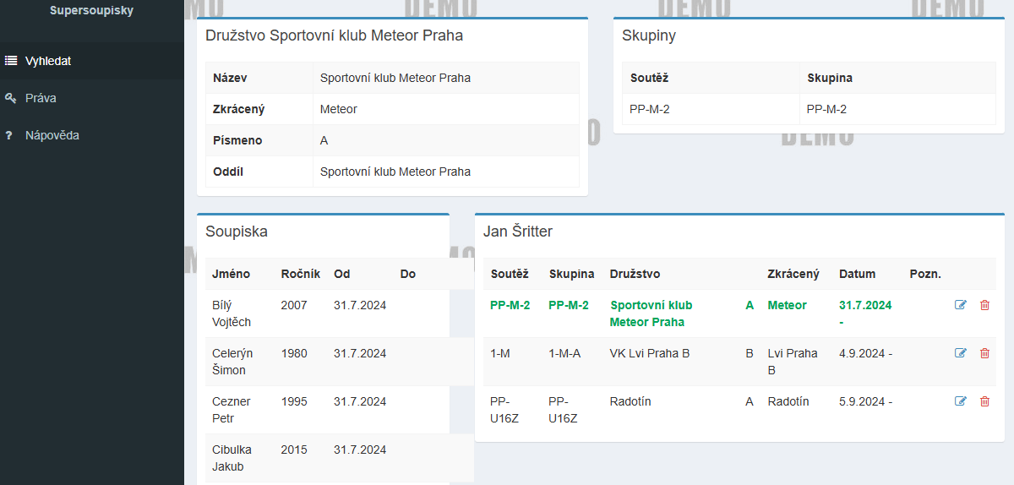

Superkontrola
Jakmile se pustíte do editací superlinek a supersoupisek bude VIS zmaten. Nic mu nebude dávat smysl a často pak neprovede běžně dostupné operace. Příklad, pokud poskládáte ze tří družstev se třemi soupiskami do poháru družstvo jediné, bude si VIS myslet, že takový hráč má vyčerpané právo startů a neumístí ho do dalšího družstva (jako P) nebo do vyšší kategorie (jako S).
Tlačí nás čas, nejsme supermocní, takže superlinky a supersoupisky jsme udělali, ale naprogramovat správné kontroly jsme k dnešku (5.9.2024) ještě nestačili. Pokud někdo v tomto mezidobí narazí na problém, musí se obrátit na ČVS a dopsat se pomocí supersoupisky.

Praha 6.9.2024
Jan Šritter, Kalimero

